**Дата: 22.11.2022р. Урок: Музичне мистецтво Клас: 3-Б**

**Урок №10- 11.**

**Тема. Козацькому роду нема переводу.**

**Пісня С. Климовського «Їхав козак за Дунай», розучування пісні « Ми нащадки козаків» А.Олєйнікової та І. Чайченко.**

**Мета**: вчити учнів уважно слухати й споглядати твори мистецтва, виявляти власні враження, шукати зміст, розуміти, яким чином він розкривається, описувати емоційний стан, викликаний почутим і побаченим; розвивати творчі здібності учнів, допомогти їм у музиці відчути неповторність образів козаків – захисників Батьківщини; формувати культуру емоційного сприймання.

**Хід уроку**

**ОК (організація класу)**. **Музичне привітання.**

**АОЗ (актуалізація опорних знань).**

**МНД (мотивація навчальної діяльності). Повідомлення теми уроку.**

**ВНМ (вивчення нового матеріалу).**

В українській народній творчості нерідко оспівується сміливість запорожців – героїв козацької доби. Народна мудрість так і мовить: «Козацькому роду нема переводу».Митці часто оспівують сміливість, героїчні вчинки козаків-запорожців, які боронили рідну землю. Такі їхні риси, як мужність, завзятість, вірність Батьківщині, шанували не тільки в минулому. Їх цінують і в наш час. Адже ми – гідні нащадки козаків!

Історія однієї пісні. Вона відома з XVIII століття і багато людей вважало, що вона народна українська пісня. Але в неї є свій автор- це козак харківського полку **Семен Климовський.**

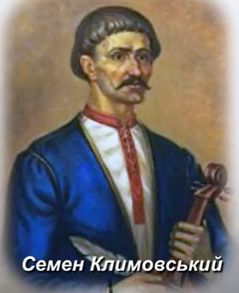

Він навіть не уявляв, що його пісня буде настільки популярною і пошириться всім світом. Зараз цю пісню можна почути не тільки в українському варіанті, а й у перекладі на англійську, чеську, французьку, німецьку, італійську мову.

Колись **Людвіг ван Бетховен** відомий німецький композитор почув цю пісню і вона його настільки захопила, що він навіть написав окремий твір, який назвав «Варіації на тему української народної пісні Їхав козак за Дунай».

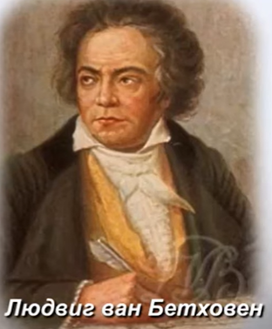

**Слухання твору «Їхав козак за Дунай». У виконанні хору** та **Варіації на тему української народної пісні «Їхав козак за Дунай».** [**https://youtu.be/1NlQ5JnoXcM**](https://youtu.be/1NlQ5JnoXcM)

**Аналіз музичного твору**

* ***хто виконує твір?***
* ***Як змінюється характер мелодії пісні у***
* ***варіаціях?***
* ***як змінилася мелодія відомої народної***
* ***пісні в інструментальному творі?***
* ***що вплинуло на ці зміни?***
* ***чи змінився ритм?***
* ***що можна уявити, слухаючи цю музику?***
* ***який музичний інструмент ви почули?***

**Що ж таке варіації???**

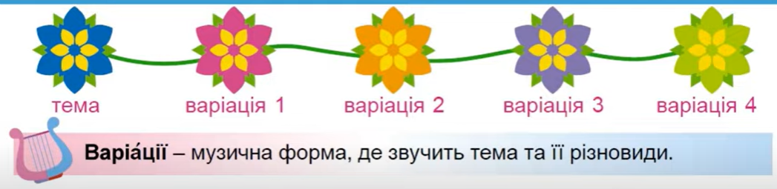

**Фрагмент із К\ф «Вогнем і мечем». Євген Адамцевич «Запорозький марш»** [**https://youtu.be/5w7WcjfN-jU**](https://youtu.be/5w7WcjfN-jU).

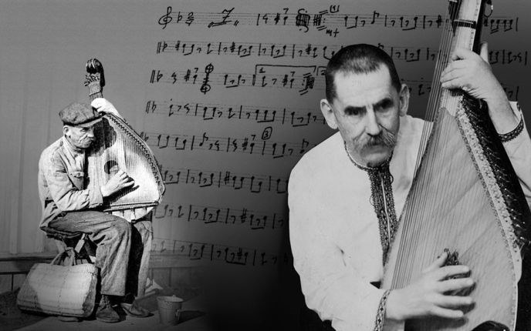

**ЄВГЕН АДАМЦЕВИЧ - ВИДАТНИЙ УКРАЇНСЬКИЙ КОБЗАР**

**Фізкультхвилинка** [**https://youtu.be/4HRtxxo9HWU**](https://youtu.be/4HRtxxo9HWU) **.**

Діти, як ви гадаєте звідки ж пішов вислів: «Козацькому роду нема переводу»? Є багато тлумачень, а одне з них хочу вам повідомити і пов’язане воно із сережкою, яку носили у вусі не жінки, а козаки, послухайте уважно, це цікаво [**https://youtu.be/Dg6yEPIvNtM**](https://youtu.be/Dg6yEPIvNtM)**.**

**Розспівування** [**https://youtu.be/cv288piB4TE**](https://youtu.be/cv288piB4TE) **.**

**Слухання пісні «Ми нащадки козаків» А.Олєйнікової та І. Чайченко** [**https://youtu.be/m8iNbwYd6r0**](https://youtu.be/m8iNbwYd6r0) **.**

**Ознайомлення з текстом пісні «Ми нащадки козаків» А.Олєйнікової та І. Чайченко.**

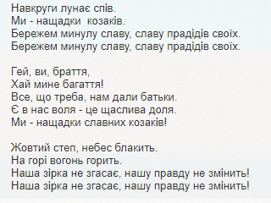

**Виконання пісні «Ми нащадки козаків» А.Олєйнікової та І. Чайченко** [**https://youtu.be/m8iNbwYd6r0**](https://youtu.be/m8iNbwYd6r0) **.**

**ЗВ (закріплення вивченого)**

**Ритмічна вправа «Козацький марш»** [**https://youtu.be/BNdN0Cxtdzc**](https://youtu.be/BNdN0Cxtdzc) **.**

**Підсумок**

**Рефлексія**